Qt搭配VS2017 實作有GUI的OpenCV程式

這次專題主要是花在環境配置上花費了非常多的時間，所以想再要這裡做解釋來加快解決環境配置的問題

環境配置:

VS:

下載VS2017 Community

安裝的時候 C++ 要記得裝就好 其他看情況

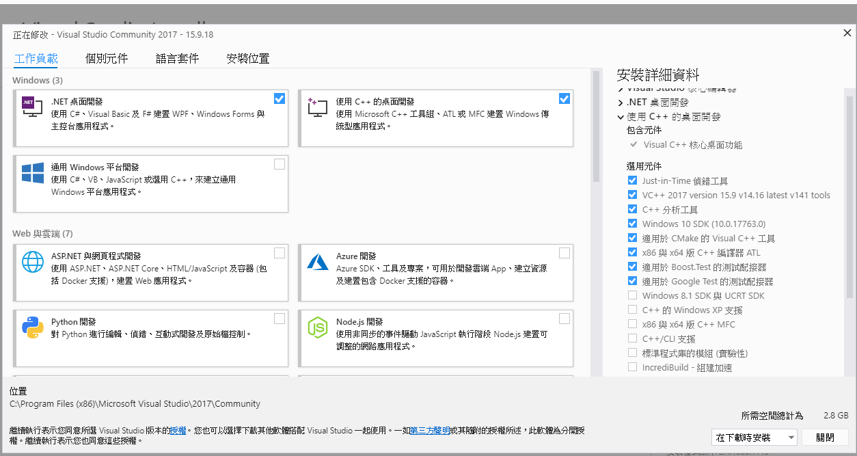

之後進到VS2017裡面

工具->擴充功能和更新->線上->Visual Studio Marketplace->

Qt Visual Studio Tools

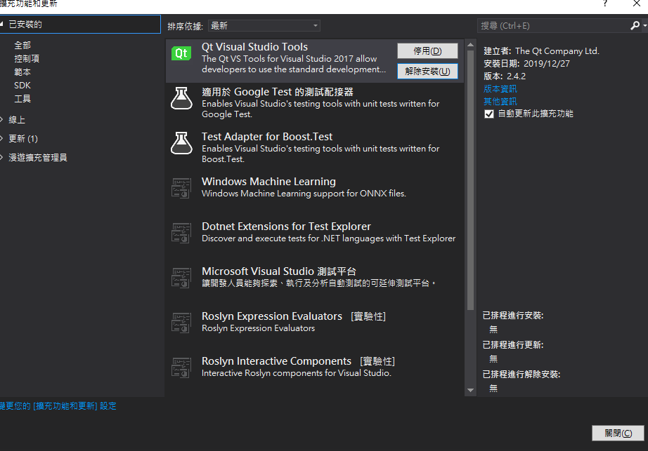

重開VS2017 就會開始安裝下載 安裝好在打開

會看到上面那牌工具列有多一個Qt VS Tools



到這邊之後安裝Qt

Qt:

我這裡安裝的是Qt5.11.1

載點: <http://download.qt.io/archive/qt/5.11/5.11.1/>

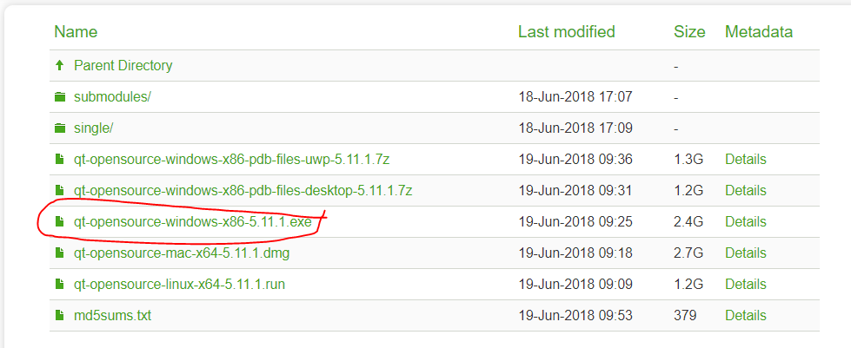

因為我電腦式x86所以下載這個來用

下載好後點開安裝

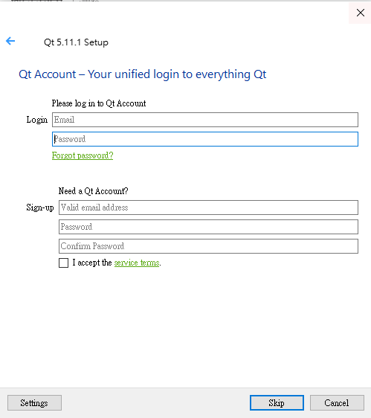

輸入帳號密碼 帳號密碼去官方網站辦就有了

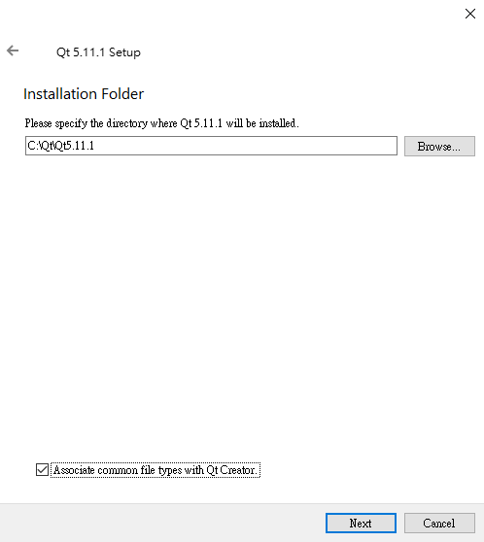

這裡直接NEXT

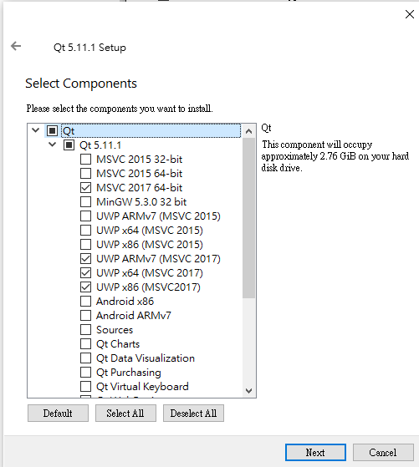

這裡我選了幾個VS2017的選項來安裝

底下還有一個TOOL 直接維持預設就好

剩下一直NEXT即可

Qt到這裡安裝好了

回到VS

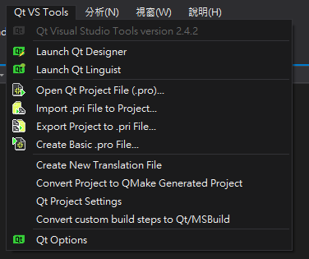

這裡選QtOptions

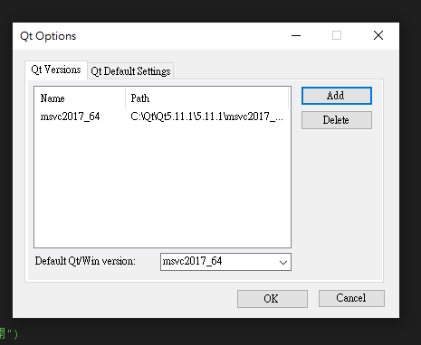

會出現這個畫面 他本來是空的要自己加

選ADD

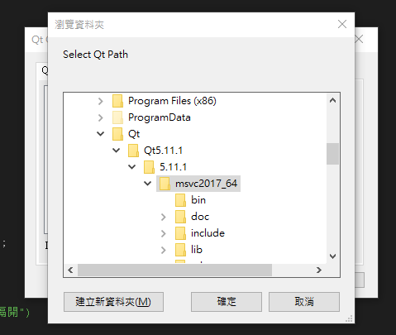

找到自己安裝Qt的這個msvc2017_64

確定就可以了

這樣環境的布置就ok了

開始寫程式:

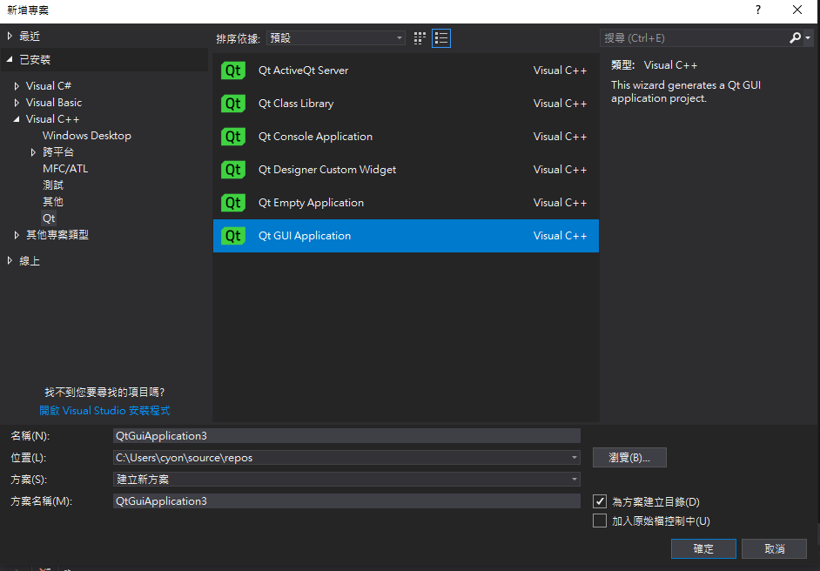

這次是用Qt GUI Application

其他的沒試過

點開來之後會跳出Qt的選項 可以按照自己的需求做選擇

沒有特別要幹嘛 直接下一步到底 案finish就好了

開好之後的方案總管長這樣

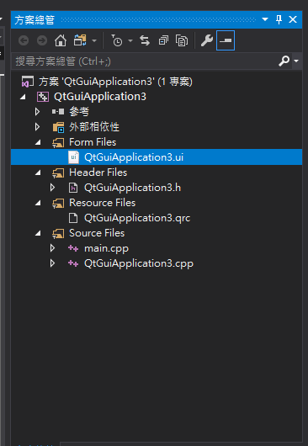

會有一個ui檔 點兩下打開來會跳出Qt的ui編輯器 從那邊做ui的編輯

程式主要寫在h跟cpp裡面

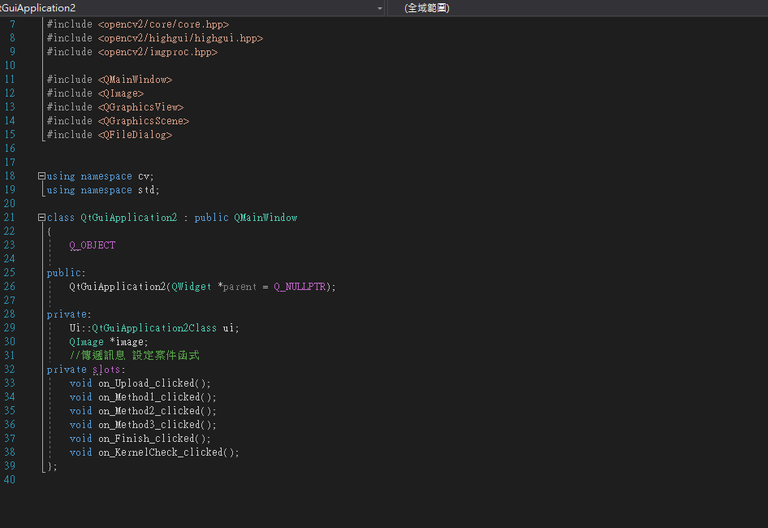

主要自己要寫上

Private slots:

Void 函式宣告

這樣才能夠從UI上面去傳遞訊息給程式碼

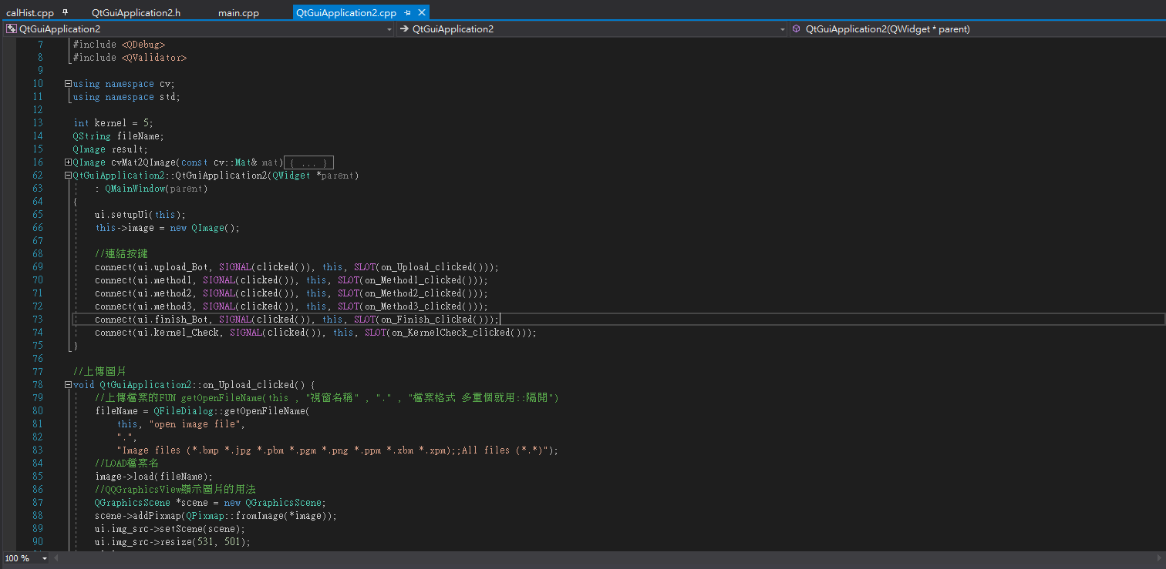

主要功能寫在CPP裡面

用CONNECT來連接UI

然後底下自己的程式名稱::函式名稱

來寫每個按鍵的功能

之後用DEBUG模式案開始就可以直接用了

這次我RELEASE的模式要輸出EXE失敗了 不知道為什麼編譯不會過 跳出了這個訊息 網路上找的方法沒辦法解決

也在這裡做個紀錄